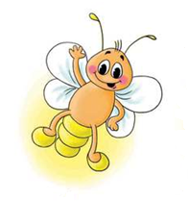
МЕЖДУНАРОДНЫЙ ИНТЕЛЛЕКТУАЛЬНЫЙ КОНКУРС «СВЕТЛЯЧОК» 3-5 лет
«Зимняя сказка»

Фамилия, имя участника________________________________________________________________

- Укрась новогоднюю ёлку игрушками и раскрась её.

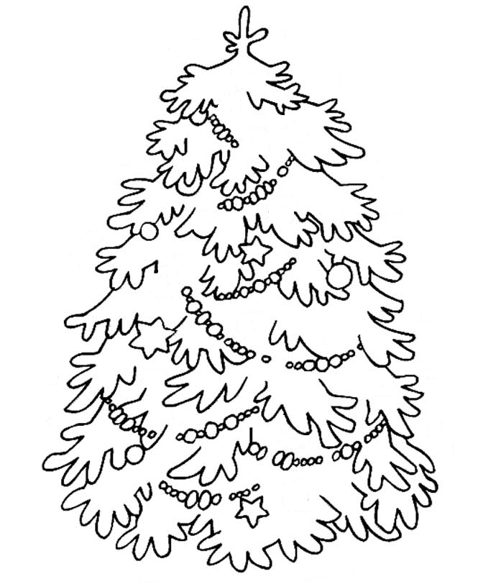

2. Найди отличия между картинками. Нижнюю картинку раскрась.
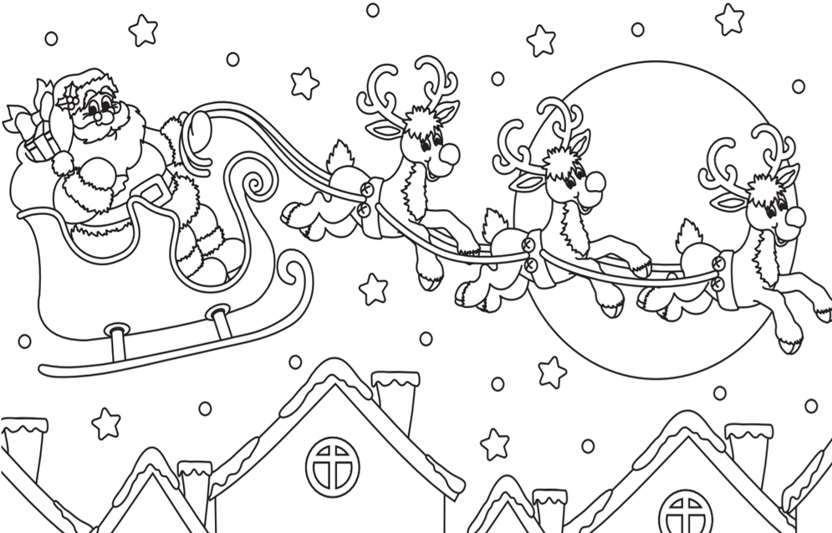

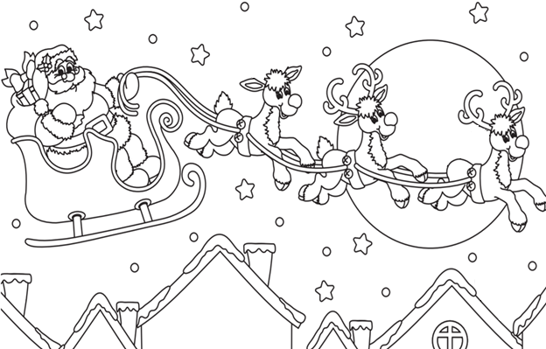
3. Раскрась картинку по цифрам: 1 – жёлтым цветом, 2- оранжевым, 4 – синим, 5 – красным, 6 –голубым, 7 – светло-зелёным, 8 – тёмно-зелёным, 9 – коричневым. Напиши, какой цифры нет ________.
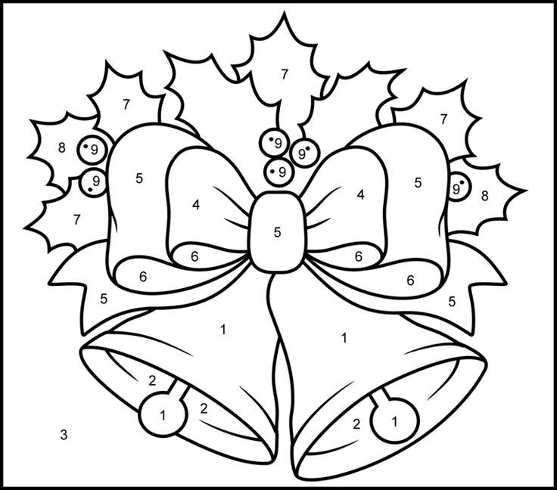
4. Дорисуй гирлянды, не нарушая закономерности.
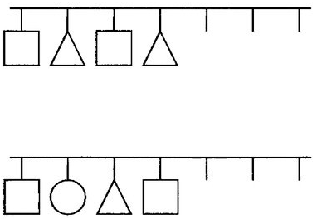
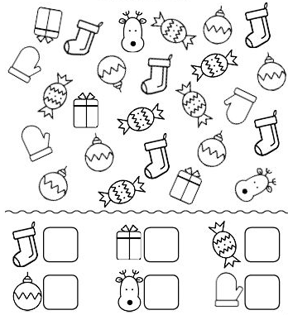
5. Найди и раскрась лишний предмет.
6. Помоги найти свою шапку. Раскрась шапку и ее хозяина одним цветом.
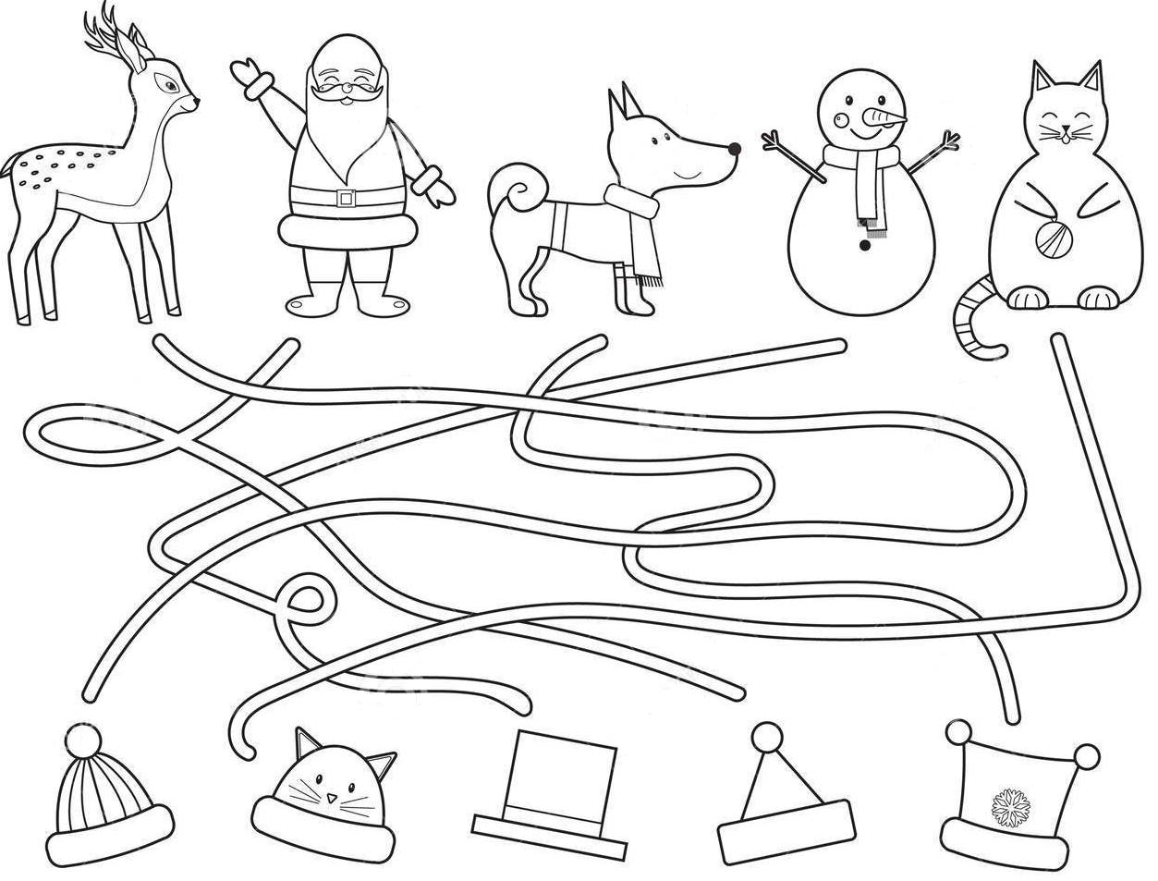

ТЫ УМНИЧКА!!!

